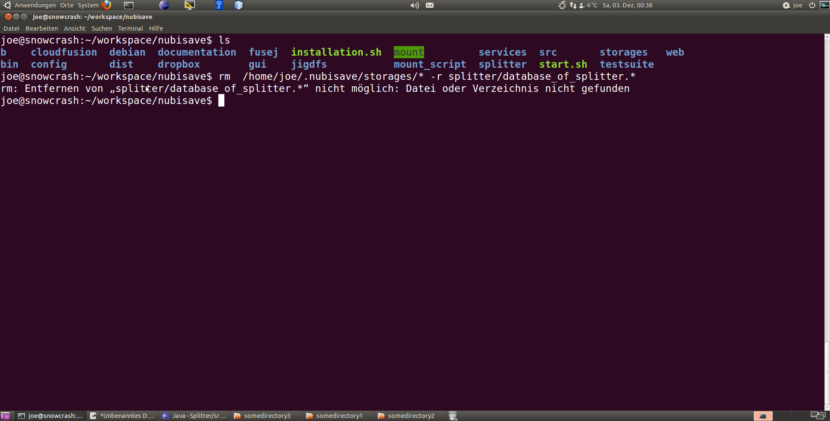
- Alle Ordner im storages Ordner und die Datenbank löschen.

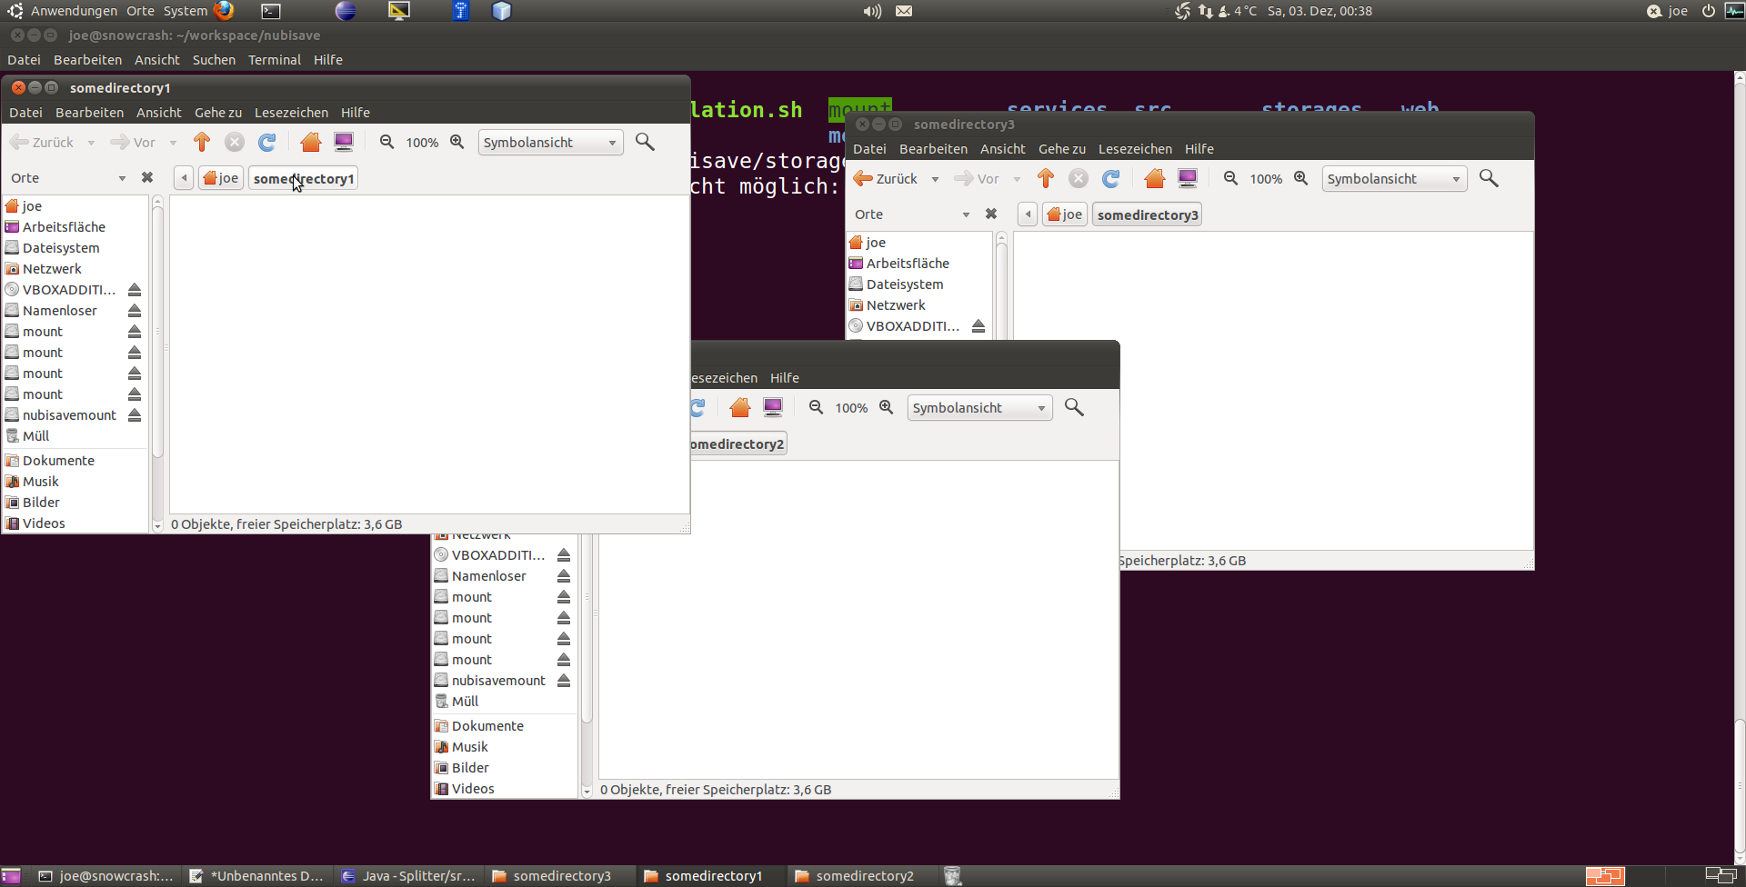
2. Die zu verwendenden Ordner für die Datei-Teile erstellen und den Inhalt löschen. Es ist wichtig, dass der zu verschlüsselnde Ordner leer ist um encfs zu mounten.
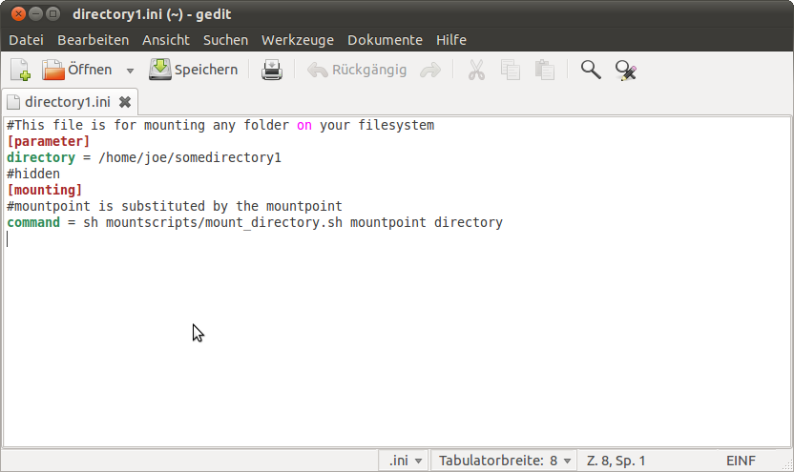

3. Es ist praktischer sich die ini Datei aus splitter/mountscripts zu kopieren und den gewünschten Ordner der gemountet werden soll dort einmal als Wert von directory statt über die GUI jedes Mal anzugeben.
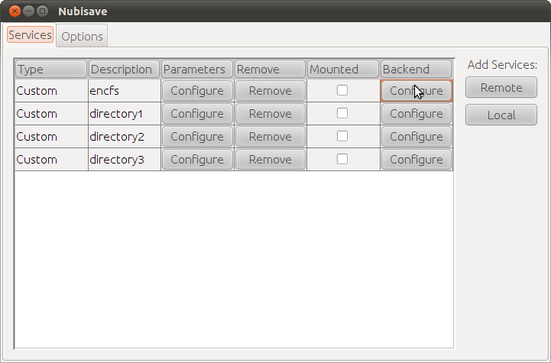
4. Die entsprechenden Komponenten wählen und den zu verschlüsselnden Backend-Order per Klick auf Configure angeben.

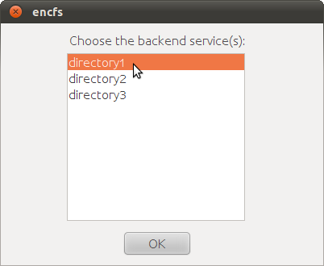

- Die zu verschlüsselnde Komponente wählen.

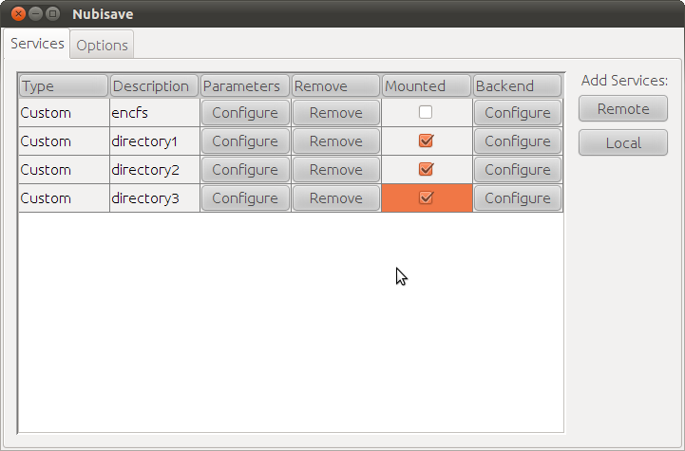
- Zuerst den Backend Ordner mounten. Danach encfs mounten

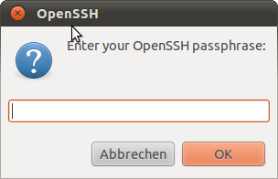

7. Ein Passwort für encfs angeben.

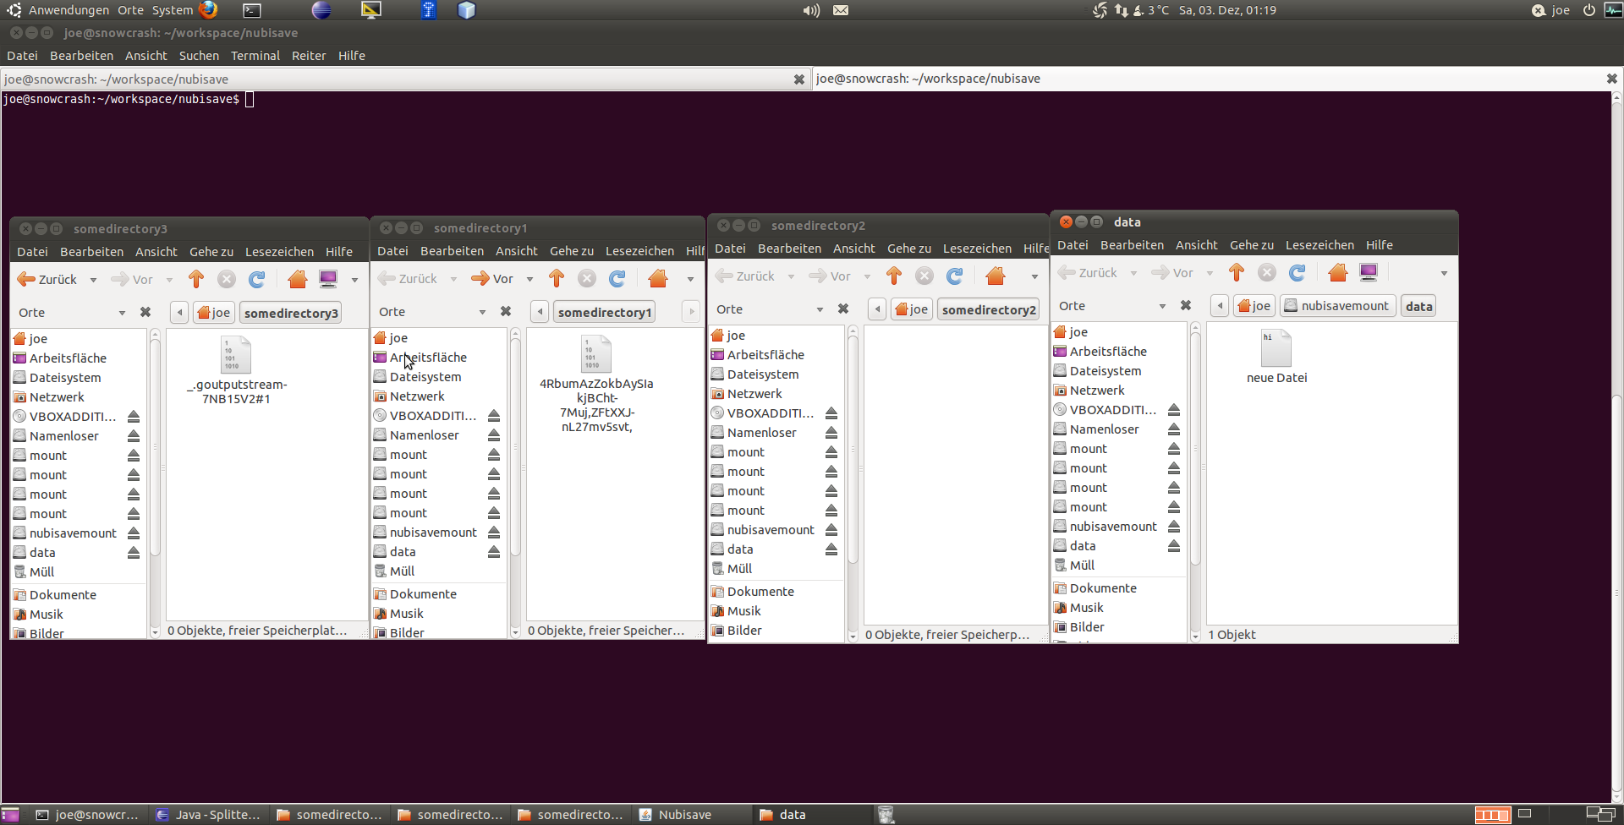

8. Eine neue Datei im data Ordner des Mount Ordners erstellen und beschreiben.

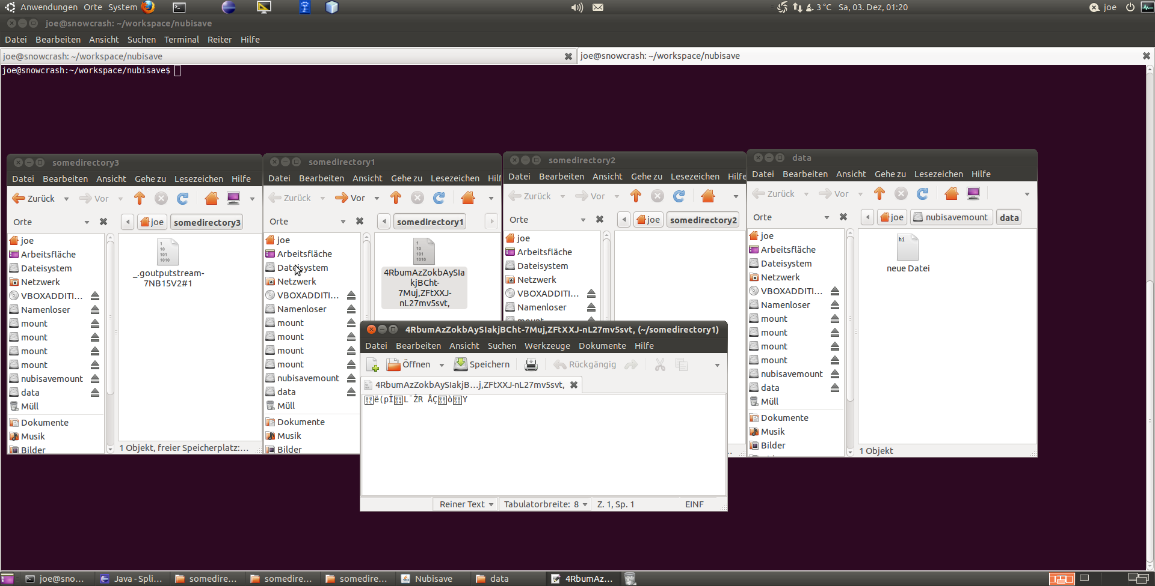

- Das zweite Fenster zeigt den Verschlüsselten Datei-Teil.

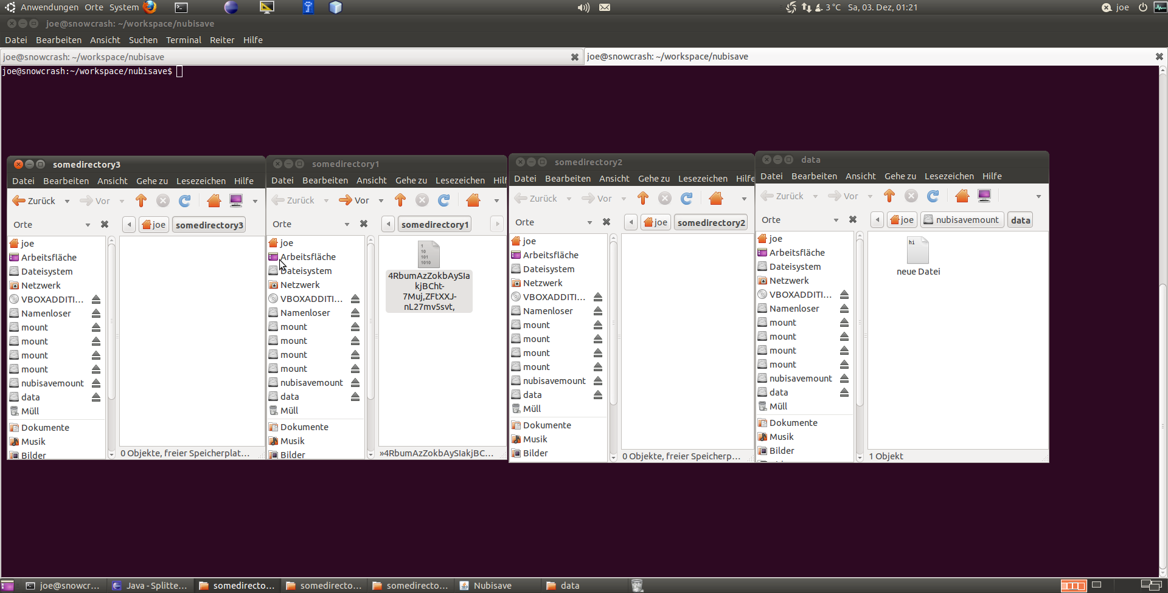

10. Einen Teil löschen.

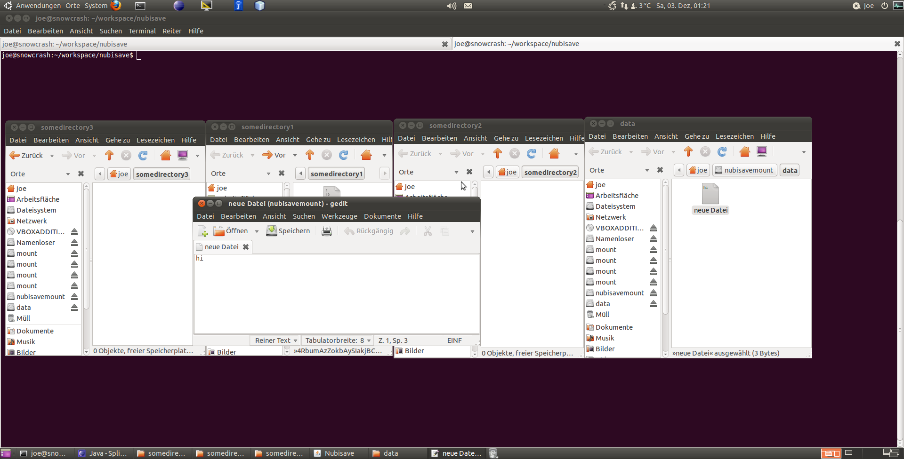
11. Die Datei trotz verlorenem Datei-Teil erstellen.

